

 **COMITÉ DE COORDINATION DU 21 NOVEMBRE 2024** 

**Réseau des acteurs normands de l’information géographique, la CRIGE Normandie a invité ses membres à son comité annuel programmé le 21 novembre dernier. Les conditions climatiques difficiles** **ont obligé de nombreux participants à renoncer à leur déplacement. Malgré, nous étions plus de 50 réunis à la Cité numérique du Havre, accueillis par Pascal CORNU, conseiller communautaire délégué au numérique de Le Havre Seine Métropole. L'objectif de cette journée était de présenter les travaux de la CRIGE Normandie et de faire le point sur les sujets forts.**

**La matinée a permis de présenter l'activité des instances de la CRIGE Normandie** et de rappeler les évènements qui ont jalonné l'année, dont notamment :

* l'après-midi de présentation / débat sur le thème du Plan Corps de Rue Simplifié (PCRS), organisée le 22 janvier 2024, à l'Abbaye aux Dames de Caen ;
* la journée pédagogique sur les données satellitaires, organisée le 19 mars 2024, sur le campus de Caen.

Les animateurs des groupes de travail thématiques de la CRIGE Normandie ont présenté les travaux réalisés en 2024. *(GT Accessibilité, GT Drones, GT Foncier économique, GT Innovation et data, GT Mode d'occupation du sol, GT Open data, GT Plan corps de rue simplifié et GT Vélo)*

Un point d'étape a été fait sur le projet DataNormandie. Chaïnez BENSIFI, l'administratrice de la plateforme, a donné les prochaines échéances du projet, a présenté les objectifs stratégiques et a identifié les acteurs adressés par la plateforme. Une présentation de l'interface encore en développement a permis de passer en revue quelques fonctionnalités.

Lydia AMET, nouvelle Déléguée régionale Normandie et Centre-Val de Loire de l'IGN s'est présentée aux membres du réseau. Elle a affirmé la volonté de l'IGN de collaborer avec les acteurs des territoires et elle participera à l'organisation des prochaines rencontres IGN – CRIGE Normandie. Un point d'information sur le LiDAR HD normand a été fait.

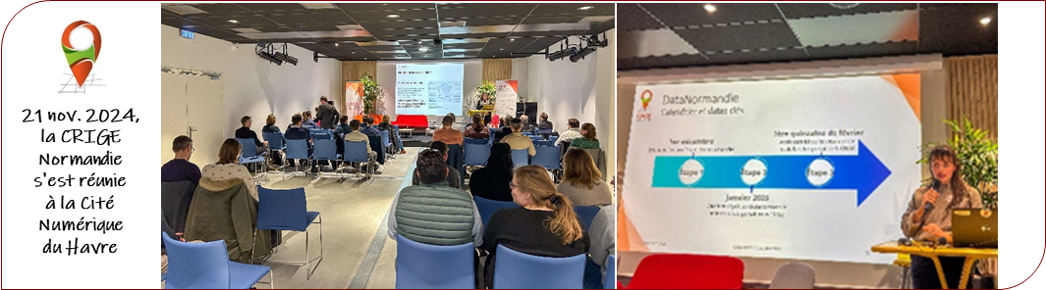

**L'après-midi était réservée au thème du foncier**. L'objectif était de permettre aux participants d'avoir une vision globale et des points de repère sur le sujet. Il s'agissait également de sensibiliser les acteurs à l’importance de constituer une donnée foncière à l’échelle régionale pour leur permettre de mieux répondre à leurs missions et usages.

Pascal Henry, directeur régional adjoint de la DREAL Normandie et Laurent MARY, directeur général adjoint de la Région Normandie ont introduit le sujet.

Deux présentations ont permis de valoriser l'observatoire des friches normand (EPF) et de sensibiliser à l'importance des données sur les sols (SAFER).

Cette séquence a été parachevée par un travail collectif réalisé dans deux ateliers conduits en parallèle (atelier "Attractivité et optimisation du foncier économique" et atelier "Stratégies de sobriété foncière et planification").

**Les ressources de la journée sont accessibles** [**sur le portail de la CRIGE Normandie**](https://www.crige.normandie.fr/crige/tous_les_espaces/espace_crige/206_documents)**.**